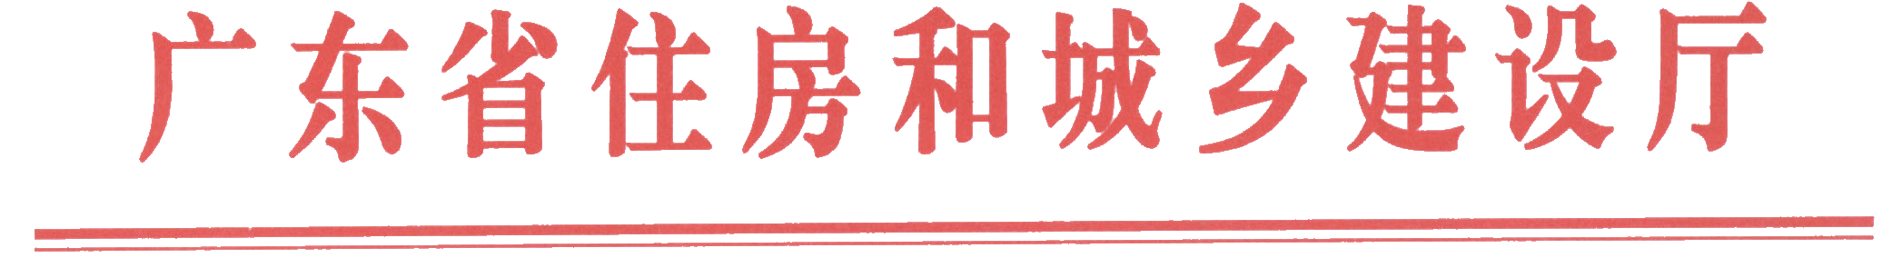

粤建质函〔2014〕1493号

广东省住房和城乡建设厅转发广东省安全生产委员会关于深刻吸取近期事故教训
进一步加强安全生产工作的紧急通知

各地级以上市住房城乡建设局（委）、城管局，佛山市顺德区国土城建和水利局:
现将省安全生产委员会《关于深刻吸取近期事故教训进一步加强安全生产工作的紧急通知》（粤安明电〔2014〕3号，以下简称《紧急通知》）转给你们，并提出如下要求，请一并贯彻落实。
一、高度重视，切实加强燃气和建筑施工安全监管
省安全生产委员会《紧急通知》通报的2起8月上旬分别发生在台湾高雄市、江苏省昆山市的爆炸事故所造成的人员伤亡十分惨重，教训非常深刻。我省燃气设施和用户点多面广，安全管理水平参差不齐，事故隐患排查治理任务艰巨；今年以来，我省纳入监管的房屋市政工程发生了11起施工安全事故，造成了12人死亡，事故死亡人数比去年同期有所上升，个别地区施工安全事故死亡人数已达到甚至超过省下达的控制指标。对此，全省各级住房和城乡建设行政主管部门和燃气主管部门要予以高度重视，充分认识抓好燃气安全和建筑施工安全生产工作的重要性，进一步增强工作责任感、紧迫感，进一步加大监管工作力度，督促相关责任主体依法落实安全责任，及时消除事故隐患，严防事故发生。
二、狠抓落实，深入开展安全隐患排查治理
（一）扎实推进燃气安全隐患排查治理
今年第四季度，将组织全省燃气安全大检查。各级燃气行政主管部门要督导各燃气企业进行自查自纠，在此基础上，再组织对瓶装燃气设施及运行、管道燃气设施及运行、餐饮场所燃气设施等安全事故隐患和“黑气”市场进行全面排查整治，特别对重点区域、重点单位、重点部位要逐一进行地毯式排查。在排查中发现的问题与隐患，要进行梳理分析，建立问题隐患台帐，区分轻重缓急，认真落实整改。在整改工作中，要明确责任主体，分清职责边界，各负其责，团结协作，不推诿、不拖延。要立足自身条件与能力，定时间、定任务、定责任，抓紧问题与隐患的整改和消除，并总结经验教训，制订完善燃气安全管理的相应制度措施。对于本级、本单位不能解决的问题，应及时如实向上级有关部门、单位反映。省住房城乡建设厅将对各地燃气安全检查工作进行督导抽查。
（二）深化建筑施工安全专项整治和开展好下半年施工安全大检查
全省各级住房城乡建设行政主管部门要结合本地区的实际，针对当前建筑施工安全生产管理存在的突出问题和薄弱环节，严格按照我厅印发的《2014年全省深化房屋市政工程施工安全专项整治工作实施方案》和即将印发的《2014年下半年建筑施工安全生产大检查工作方案》的工作要求，认真部署开展以落实安全生产主体责任和消除重大安全隐患为目的、以防范施工坍塌和高处坠落事故为重点的安全整治工作。要及时排查并从严查处以下违法违规行为：一是不办理施工许可、安全监督等法定建设手续，擅自从事建筑施工的；二是拒不执行住房城乡建设行政主管部门、施工安全监督机构下达的局部停工和重大安全隐患整改要求的；三是没有组织对建筑起重机械、高大支模、深基坑、外墙高层脚手架等危险性较大分部分项工程进行安全隐患排查，或排查治理不力的；四是建筑施工特种作业人员无证上岗作业的；五是未按有关规定要求，严格、科学、有效地组织危险性较大分部分项工程施工的；六是未按有关规定要求，组织开展建筑工人，特别是对新上岗、转岗工人和建筑施工特种作业人员安全教育培训的。此外，要督促和指导建筑施工企业要结合工程实际，组织开展有针对性的建筑施工生产安全事故应急救援演练。
（三）认真抓好台风季节的建筑施工安全生产
目前，我省已进入台风季节，7月的超强台风“威马逊”已对我省一些地区建筑施工安全生产造成了一定的不利影响。全省住房城乡建设系统要密切关注当地水利、气象、地质等部门的信息发布，结合我厅今年印发的《广东省在建房屋市政工程防御台风、暴雨灾害工作指引（试行）》（粤建质〔2014〕98号）的要求，切实做好应急队伍、物资、设施的准备，组织开展台风季节的安全隐患排查，防止因台风造成建筑施工生产安全事故发生。


广东省住房和城乡建设厅
2014年8月8日

公开方式：依申请公开

